Segunda Jornada Intensiva de Descarga Procesal fortalece la producción jurisdiccional del Módulo Corporativo Contencioso Administrativo Laboral y Previsional
El 30 de junio de 2026, el Módulo Corporativo Contencioso Administrativo Laboral y Previsional de la Corte Superior de Justicia de Tacna llevó a cabo con éxito la Segunda Jornada Intensiva de Descarga Procesal, desarrollada de manera ininterrumpida desde las 00:00 hasta las 23:59 horas.
La jornada contó con la activa participación de los magistrados del Segundo Juzgado de Trabajo y del Cuarto Juzgado de Trabajo, quienes realizaron labores jurisdiccionales orientadas al impulso y atención de la carga procesal, en el marco de las acciones institucionales destinadas a optimizar la productividad y reducir los tiempos de tramitación de los expedientes.
Como reporte final de la jornada, se obtuvo una importante producción jurisdiccional, registrándose el ingreso de 9 expedientes, la emisión de 249 autos, 98 decretos, 33 sentencias y 117 oficios; asimismo, se efectuaron 279 notificaciones físicas y 888 notificaciones electrónicas, reflejando un significativo avance en la atención de los procesos judiciales y en el cumplimiento de los objetivos de descarga procesal.
Estos resultados evidencian el compromiso de los magistrados y del personal jurisdiccional y administrativo con la mejora continua del servicio de administración de justicia, fortaleciendo la eficiencia, celeridad y calidad en la atención de los procesos contencioso administrativos, laborales y previsionales.
El Módulo Corporativo Contencioso Administrativo Laboral y Previsional reafirma su compromiso institucional de continuar impulsando estrategias de gestión orientadas a la reducción de la carga procesal y al fortalecimiento de una justicia más célere, eficiente y accesible para la ciudadanía.
Cuadro N° 1
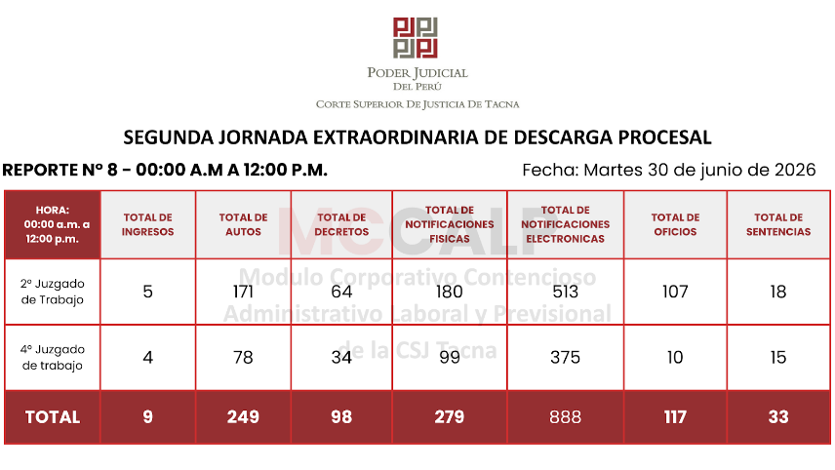
Reporte Segunda Jornada de Descarga Procesal

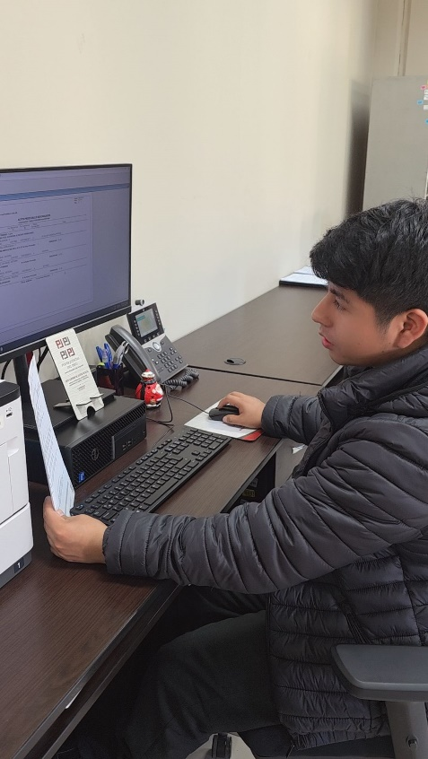
PANEL FOTOGRAFICO DE LA SEGUNDA JORNADA INTENSIVA DE DESCARGA
